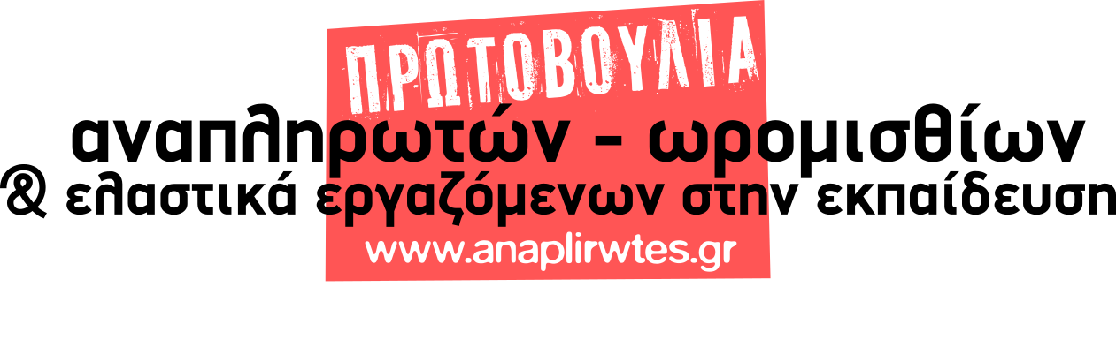

ΣΥΝΕΧΙΖΟΥΜΕ ΔΥΝΑΜΙΚΑ ΚΑΙ ΑΝΥΠΟΧΩΡΗΤΑ ΤΟΝ ΑΓΏΝΑ ΓΙΑ ΜΟΝΙΜΗ ΚΑΙ ΣΤΑΘΕΡΗ ΔΟΥΛΕΙΑ, ΓΙΑ ΤΗ ΜΟΡΦΩΣΗ ΟΛΩΝ ΤΩΝ ΜΑΘΗΤΩΝ ΜΑΣ!!
Αγαπητοί συνάδελφοι,
Πραγματοποιήθηκε σήμερα, Τετάρτη 23/10, σύσκεψη της ΠΡΩΤΟΒΟΥΛΙΑΣ ΑΝΑΠΛΗΡΩΤΩΝ στα γραφεία της ΔΟΕ, στην οποία συμμετείχαν συνάδελφοι αναπληρωτές από αρκετούς ΣΥΛΛΟΓΟΥΣ κα ΕΛΜΕ της ΑΤΤΙΚΗΣ. Ο στόχος της σύσκεψης ήταν να συζητήσουμε για τα μεγάλα προβλήματά που συνεχίζονται, αλλά κυρίως να σχεδιάσουμε τα επόμενα βήματα του αγώνα μας για μόνιμη και σταθερή δουλειά, για εξίσωση των δικαιωμάτων και ικανοποίηση όλων των δίκαιων αιτημάτων μας. Είναι θετικό και μας δίνει δύναμη το γεγονός ότι και σε άλλες πόλεις της χώρας πραγματοποιούνται αντίστοιχες συσκέψεις!
Η συζήτηση ήταν ζωντανή και πλούσια, καθώς μεταφέρθηκε εμπειρία από τα σχολεία μας, αλλά και αναδείχθηκαν όλα τα σημαντικά εμπόδια που αντιμετωπίζουμε καθημερινά οι αναπληρωτές. Η «κανονικότητα» που ζούμε και αυτή της χρονιά είναι τα πανάκριβα ενοίκια, το κόστος διαβίωσης, η αδιαφανής σε πολλές περιπτώσεις διαδικασία τοποθέτησής μας στα σχολεία κ.α. Εκατοντάδες είναι οι παραιτήσεις συναδέλφων από τις πρώτες κιόλας φάσεις προσλήψεων! Όλα αυτά δείχνουν πως η μόνη λύση για τα εργασιακά μας προβλήματα, για την ομαλή λειτουργία των σχολείων και την ικανοποίηση των μορφωτικών δικαιωμάτων των μαθητών μας είναι να μπει τέλος στο αίσχος της ελαστικής εργασίας. Είναι η μονιμοποίησή όλων των αναπληρωτών που έχουν δουλέψει τα τελευταία χρόνια στην εκπαίδευση (πάνω από 35.000).
Ο αγώνας μας δεν ξεκινά από το μηδέν. Οι περσινές μεγάλες κινητοποιήσεις των αναπληρωτών μαζί με τα σωματεία με αιχμή τον νόμο Γαβρόγλου αποτελούν μια σημαντική παρακαταθήκη για τη συνέχεια. Έτσι κι αλλιώς, η επίθεση συνεχίζεται και από τη νέα κυβέρνηση, η οποία, όχι μόνο δεν έχει προχωρήσει σε μόνιμους διορισμούς, αλλά επιτίθεται στους αναπληρωτές με δηλώσεις της Υπουργού πως…θα τιμωρεί όσους παραιτούνται!!!
Στη σύσκεψη αποφασίστηκε η συνέχιση του αγώνα μας με τις παρακάτω προτάσεις, τις οποίες η ΠΡΩΤΟΒΟΥΛΙΑ προτείνει σε όλα τα σωματεία των εκπαιδευτικών:
- Συμμετοχή στη σύσκεψη Συλλόγων, ΕΛΜΕ και Επιτροπών Αναπληρωτών την Κυριακή 3 Νοέμβρη στην Αθήνα(Παιδαγωγικό, 11π.μ.) με σκοπό την κλιμάκωση της πάλης μας για όλα τα προβλήματα στην εκπαίδευση.
- Πανελλαδική συγκέντρωση Συλλόγων, ΕΛΜΕ και Επιτροπών Αναπληρωτών, το Σάββατο 23/11 στα Προπύλαια με συναυλία και πορεία προς τη Βουλή.
- Απεργιακή κινητοποίηση την Παρασκευή 29/11 με συγκέντρωση στο Υπουργείο Παιδείας.
- Τοπικές κινητοποιήσεις για όλα τα προβλήματα που αντιμετωπίζουμε σε κάθε διεύθυνση.
Καλούμε όλους τους συναδέλφους αναπληρωτές να συμμετέχουν στις μαζικές διαδικασίες των σωματείων τους, να προτείνουν τις παραπάνω δράσεις, αναδεικνύοντας ταυτόχρονα τα δίκαια αιτήματά μας σε κάθε σχολείο.
Καλούμε στη συγκρότηση Επιτροπών Αγώνα σε ΣΥΛΛΟΓΟΥΣ και ΕΛΜΕ για την καλύτερη οργάνωση, συσπείρωση και συντονισμό της πάλης μας!

